Лабораторная работа №9

Текстовой редактор emacs

Касымов Заур

Содержание

# 1 Цель работы

Познакомиться с операционной системой Linux. Получить практические навыки рабо- ты с редактором Emacs.

# 2 Задание

1. Ознакомиться с теоретическим материалом.
2. Ознакомиться с редактором emacs.
3. Выполнить упражнения.
4. Ответить на контрольные вопросы

# 3 Основные команды emacs

1. Открыть emacs.
2. Создать файл lab07.sh с помощью комбинации Ctrl-x Ctrl-f (C-x C-f).
3. Наберите текст.
4. Сохранить файл с помощью комбинации Ctrl-x Ctrl-s (C-x C-s).
5. Проделать с текстом стандартные процедуры редактирования, каждое действие долж- но осуществляться комбинацией клавиш.

* 5.1 Вырезать одной командой целую строку (С-k).
* 5.2. Вставить эту строку в конец файла (C-y).
* 5.3. Выделить область текста (C-space).
* 5.4. Скопировать область в буфер обмена (M-w).
* 5.5. Вставить область в конец файла.
* 5.6. Вновь выделить эту область и на этот раз вырезать её (C-w).
* 5.7. Отмените последнее действие (C-/).

1. Научитесь использовать команды по перемещению курсора.

* 6.1. Переместите курсор в начало строки (C-a).
* 6.2. Переместите курсор в конец строки (C-e).
* 6.3. Переместите курсор в начало буфера (M-<).
* 6.4. Переместите курсор в конец буфера (M->).

1. Управление буферами.

* 7.1. Вывести список активных буферов на экран (C-x C-b).
* 7.2. Переместитесь во вновь открытое окно (C-x) o со списком открытых буферов и переключитесь на другой буфер.
* 7.3. Закройте это окно (C-x 0). 7.4. Теперь вновь переключайтесь между буферами, но уже без вывода их списка на экран (C-x b).

1. Управление окнами.

* 8.1. Поделите фрейм на 4 части: разделите фрейм на два окна по вертикали (C-x 3), а затем каждое из этих окон на две части по горизонтали (C-x 2) (см. рис. 9.1).
* 8.2. В каждом из четырёх созданных окон откройте новый буфер (файл) и введите несколько строк текста.

1. Режим поиска

* 9.1. Переключитесь в режим поиска (C-s) и найдите несколько слов, присутствующих в тексте.
* 9.2. Переключайтесь между результатами поиска, нажимая C-s.
* 9.3. Выйдите из режима поиска, нажав C-g.
* 9.4. Перейдите в режим поиска и замены (M-%), введите текст, который следует найти и заменить, нажмите Enter , затем введите текст для замены. После того как будут подсвечены результаты поиска, нажмите ! для подтверждения замены.
* 9.5. Испробуйте другой режим поиска, нажав M-s o. Объясните, чем он отличается от обычного режима?

# 4 Теоретическое введение

Определение 1. Буфер — объект, представляющий какой-либо текст. Буфер может содержать что угодно, например, результаты компиляции программы или встроенные подсказки. Практически всё взаимодействие с пользователем, в том числе интерактивное, происходит посредством буферов.

Определение 2. Фрейм соответствует окну в обычном понимании этого слова. Каждый фрейм содержит область вывода и одно или несколько окон Emacs.

Определение 3. Окно — прямоугольная область фрейма, отображающая один из буфе- ров.

Каждое окно имеет свою строку состояния, в которой выводится следующая информа- ция: название буфера, его основной режим, изменялся ли текст буфера и как далеко вниз по буферу расположен курсор. Каждый буфер находится только в одном из возможных основных режимов. Существующие основные режимы включают режим Fundamental (наименее специализированный), режим Text, режим Lisp, режим С, режим Texinfo и другие. Под второстепенными режимами понимается список режимов, которые вклю- чены в данный момент в буфере выбранного окна. Определение 4. Область вывода — одна или несколько строк внизу фрейма, в которой Emacs выводит различные сообщения, а также запрашивает подтверждения и дополни- тельную информацию от пользователя. Определение 5. Минибуфер используется для ввода дополнительной информации и все- гда отображается в области вывода. Определение 6. Точка вставки — место вставки (удаления) данных в буфере.

# 5 Выполнение лабораторной работы

1. Открыть emacs (рис. 3).
2. Создать файл lab07.sh с помощью комбинации Ctrl-x Ctrl-f (C-x C-f) (рис. ??).
3. Наберите текст (рис. 1).

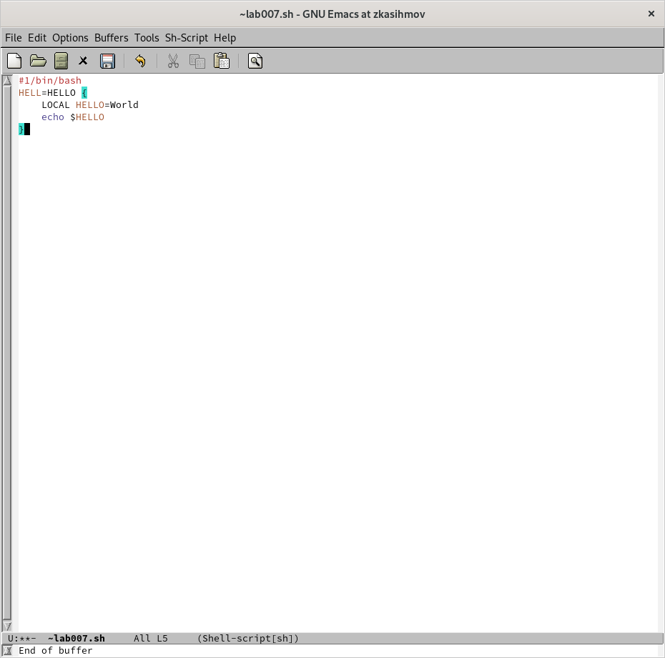

Figure 1: Набранный текст

1. Сохранить файл с помощью комбинации Ctrl-x Ctrl-s (C-x C-s).

* Текст был сохранен с помощью определенных команд.

1. Проделать с текстом стандартные процедуры редактирования, каждое действие долж- но осуществляться комбинацией клавиш.

* 5.1 Вырезать одной командой целую строку (С-k)(рис. ??).

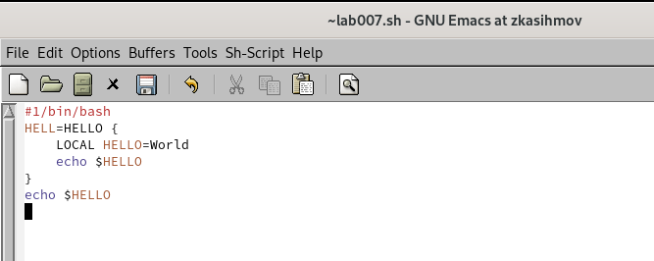

Figure 2: вырезали строку

* 5.2. Вставить эту строку в конец файла (C-y) (рис. ??).

Figure 3: Вставили строку

* 5.3. Выделить область текста (C-space). Скопировать область в буфер обмена (M-w) (рис. ??).
* 5.4. Вставить область в конец файла (рис. 4).

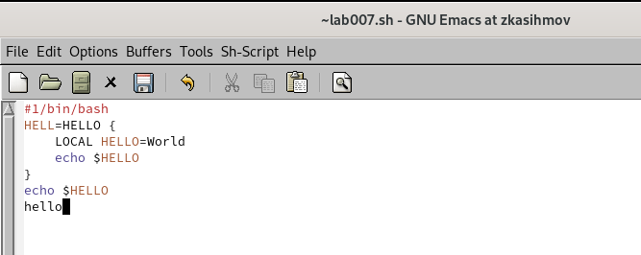

Figure 4: Вставили область текста с буфера обмены

* 5.6. Вновь выделить эту область и на этот раз вырезать её (C-w) (рис. 5).

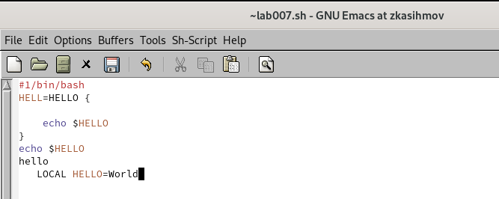

Figure 5:

* 5.7. Отмените последнее действие (C-/) (рис. 6).

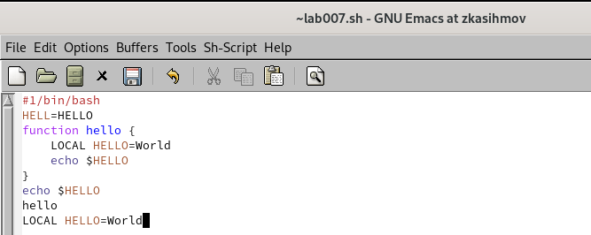

Figure 6:

1. Научитесь использовать команды по перемещению курсора.

* 6.1. Переместите курсор в начало строки (C-a).
* 6.2. Переместите курсор в конец строки (C-e).
* 6.3. Переместите курсор в начало буфера (M-<).
* 6.4. Переместите курсор в конец буфера (M->).
* Научились использовать команды по перемещению курсора.

1. Управление буферами.

* 7.1. Вывести список активных буферов на экран (C-x C-b) (рис. 7).

Figure 7:

* 7.2. Переместитесь во вновь открытое окно (C-x) o со списком открытых буферов и переключитесь на другой буфер (рис. ??).
* 7.3. Закройте это окно (C-x 0) (рис. ??).

7.4. Теперь вновь переключайтесь между буферами, но уже без вывода их списка на экран (C-x b) (рис. 8).

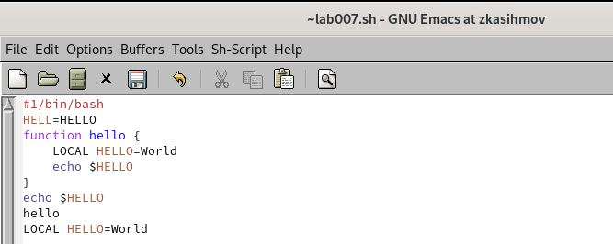

Figure 8:

1. Управление окнами.

* 8.1. Поделите фрейм на 4 части: разделите фрейм на два окна по вертикали (C-x 3), а затем каждое из этих окон на две части по горизонтали (C-x 2) (рис. 9).

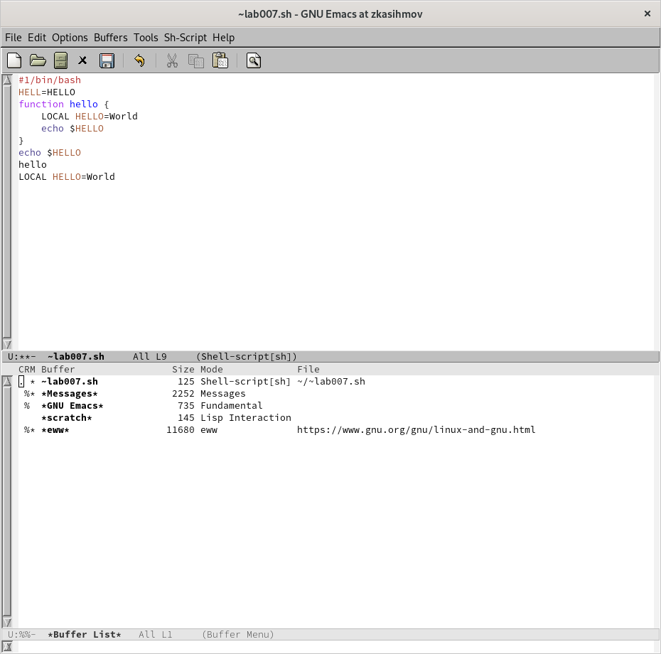

Figure 9:

* 8.2. В каждом из четырёх созданных окон откройте новый буфер (файл) и введите несколько строк текста (рис. 12).

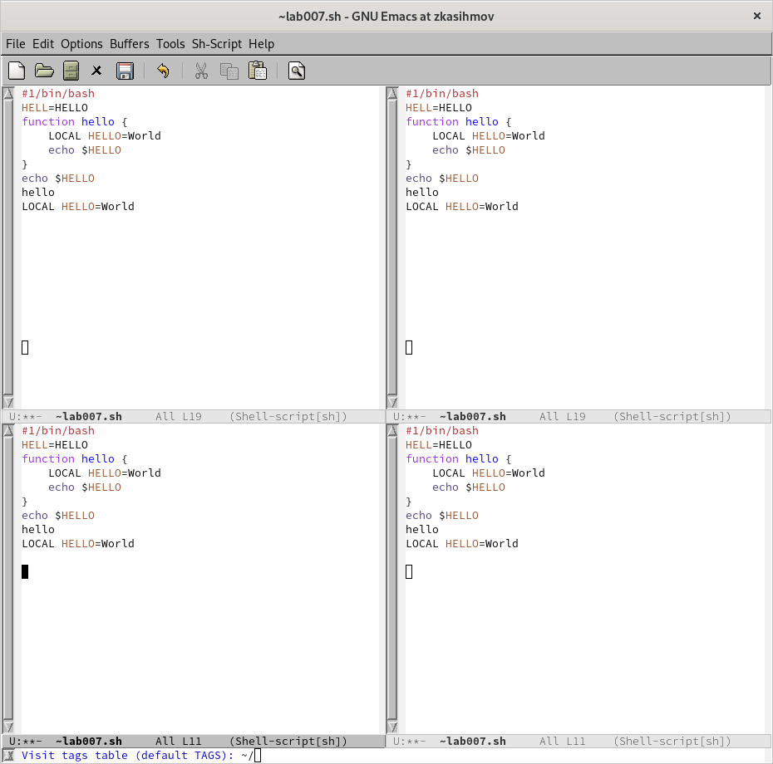

Figure 10:

1. Режим поиска

* 9.1. Переключитесь в режим поиска (C-s) и найдите несколько слов, присутствующих в тексте (рис. 12).

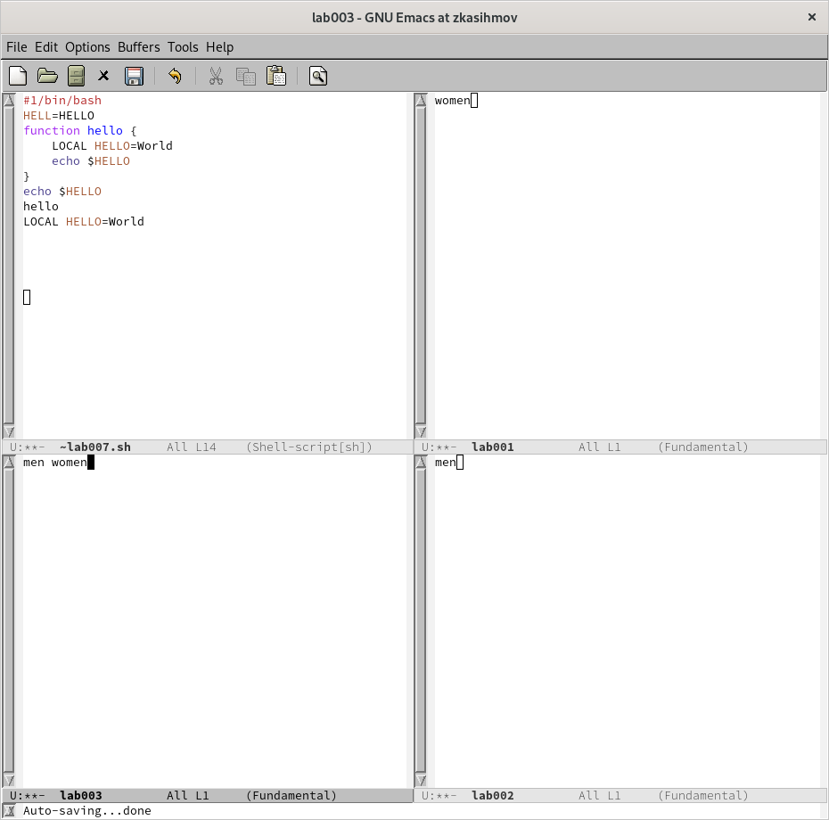

Figure 11:

* 9.2. Переключайтесь между результатами поиска, нажимая C-s (рис. 12).

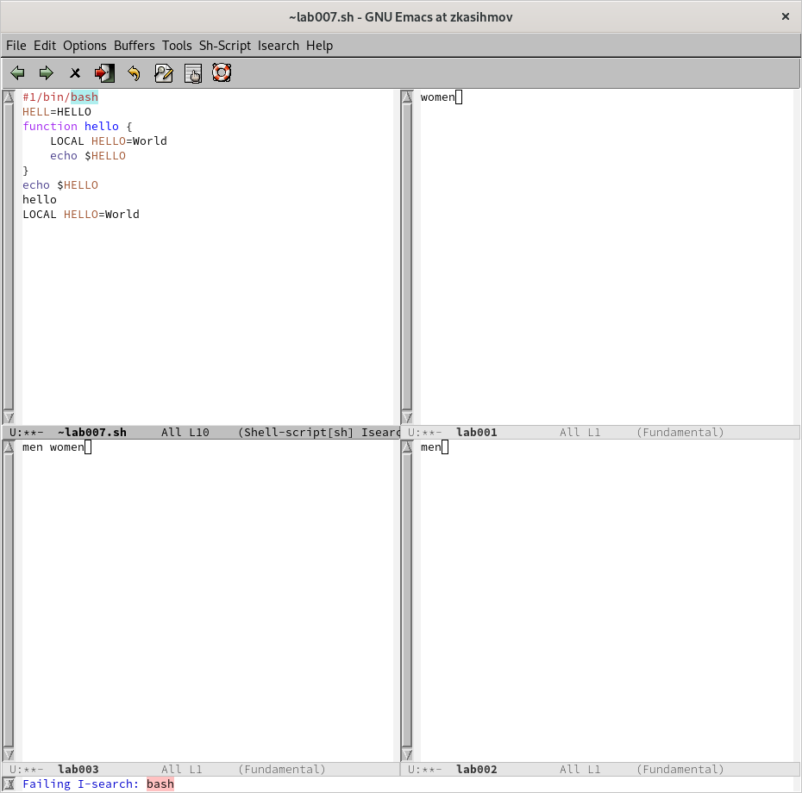

Figure 12:

# 6 Выводы

Познакомились с операционной системой Linux. Получили практические навыки рабо- ты с редактором Emacs.